1製品説明
2 マーケティング資料

製品説明
STS41A 車載グレード対応±0.2°C温度センサー（ウェッタブルフランクパッケージ、I2Cアドレス0x45対応）
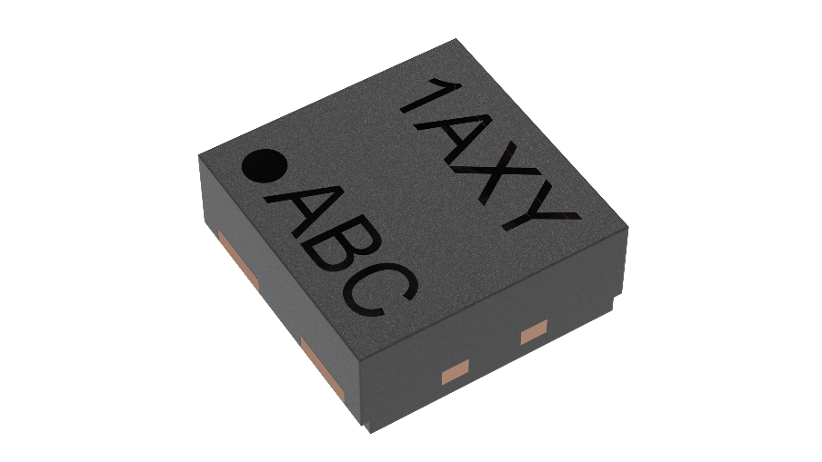
STS4xAは高い信頼性を誇る車載グレードのデジタル温度センサーシリーズです。STS41A-AWLBは、自動光学検査 (AOI) に対応するウェッタブルフランクパッケージを採用しています。さらに、一体型オンチップヒーターにより、高度な故障診断 (OBD) が可能となります。

センサープラットフォームは、センシリオンの CMOSens®技術と温度センシングにおける豊富な経験に基づいており、当社の確立されたエンジニアリングの専門知識を取り入れています。コスト効率に優れたSTS4xAはI²Cインターフェースを備え、1.08～3.6V の広い電源電圧範囲に対応しています。小型で 4-pin DFNパッケージのSTS4xA は、様々な車載アプリケーションに容易に組み込むことができます。さらに、85°C/85%RH加速寿命試験などの関連する業界要求を満たしています。

特徴：

- 高度な信号処理機能
- 2つの異なるI²Cアドレス対応
- 車載グレード認証取得
- ウェッタブルフランクパッケージ
- 故障診断（OBD）対応
- 内蔵ヒーター搭載

メリット：

- 大量生産に対応した設計
- 高いS/N比
- 高いプロセス能力
- 長期にわたる信頼性と安定性の実績

アプリケーション：
STS41Aは、車載用途や安全分野、または一般的に高い信頼性が求められる様々なアプリケーションに容易に組み込むことができます。
広い供給電圧範囲と低消費電力を備えており、レーダー、カメラ、LiDAR、あるいはステア・バイ・ワイヤなどの用途に最適です。

マーケティング資料
- Product launch package: STS41A - NPIs - PARTNERS @ Sensirion
- STS41A-AWBL product page: STS41A-AWLB - Automotive grade ±0.2°C temperature sensor with wettable flanks and I2C 0x44 address output
- STS41A-BWLB product page: STS41A-BWLB - Automotive grade ±0.2°C temperature sensor with wettable flanks and I2C 0x45 address output
- Datasheet: https://sensirion.com/resource/datasheet/sts4xa
- REACH and RoHS declaration: https://sensirion.com/resource/certificate/sht/rohs_reach_hal-free
- Handling instructions STS: https://sensirion.com/resource/sts/handling_instructions
- Design guide SHT/STS: https://sensirion.com/resource/user_guide/sht/design_in
- Arduino driver I2C STS4x: https://sensirion.com/resource/software/arduino/i2c/sts40
- Embedded drivers temperature: https://sensirion.com/resource/software/driver/sts/embedded
- Temperature sensor brochure: https://sensirion.com/resource/flyer/temperature_sensors
- Picture (no Login required): https://brand.sensirion.com/share/UhR9Lfr3qv9VdPhReut1

